Guetos Corporativos – A Importância da Gestão Integrada
8 de novembro de 2016 Denise Lustri

Visão Sistêmica e Visão Segmentada
Embora se fale muito em visão sistêmica, em visão de processos, em trabalho em equipe, o que ainda impera no contexto organizacional é a visão segmentada. A realidade mostra a frequente desintegração entre áreas, a desconexão entre a alta cúpula e as bases, a desconexão das pessoas com a missão e os objetivos da empresa, sem contar a falta de conexão entre discursos e práticas.

Barreiras impactam a comunicação, a integração e os resultados
A desintegração entre áreas é um dos problemas que mais impactam negativamente a execução da estratégia e o alcance dos objetivos organizacionais. Muitos gestores se sentem donos de um espaço, de uma área, de uma equipe, criando verdadeiras barreiras verticais. Dão a impressão de que a empresa é composta por “fatias” e que cada uma tem um fim em si mesma. O comportamento esperado deles seria justamente o contrário. Todos deveriam servir ao propósito coletivo, entendendo que, muitas vezes, o melhor para uma área não será necessariamente o melhor para os resultados organizacionais.
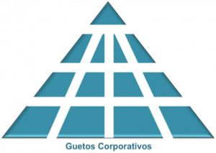As próprias organizações são deficientes na comunicação e no engajamento dos colaboradores com seus objetivos e estratégias. A falta de integração e direcionamento único faz com que as lideranças conduzam suas equipes segundo suas próprias visões e critérios. Com isso, cria-se uma situação semelhante a um barco em que cada remador assume uma direção dificultando, muitas vezes inviabilizando, o percurso e a chegada.
Existem também as barreiras horizontais. Aquelas que se formam entre os níveis hierárquicos da estrutura organizacional. As falhas de comunicação e de integração entre as camadas hierárquicas colocam uma enorme distância entre o que a alta gestão pensa e prega e os estímulos que chegam às bases. Isso tem enorme influência nos pensamentos, nas atitudes e nos resultados dos colaboradores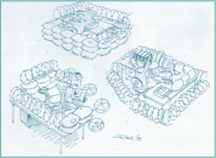
É muito comum constatar como a maioria das pessoas desconhecem a visão de futuro da empresa, sua missão, princípios e valores. A grande maioria das pessoas não é tocada por essas diretrizes.
Visão, missão e valores deveriam funcionar como elementos de promoção de engajamento, de união de todos por um objetivo comum. Toda essa desintegração culmina em uma gestão deficiente da força de trabalho.
Pessoas mal gerenciadas dissipam muita energia, que poderia ser empregada para maior produtividade e melhores resultados.
Denise Lustri, Diretora da Cohros – Soluções Integradas de Gestão de Empresas e Pessoas. Mestre em Administração pela FEA-USP. Docente nos cursos de MBA da FGV e Fundace-USP. Co-autora do Livro “Cargos, Carreiras e Remuneração”. Editora FGV.

